2019.3.12日报告

今日内容：XML学习

XML标签与HTML标签几乎相似，由标签组成。例如<note>This is a note.</note>

标签内容可以自己定义，XML第一行有

<?xml version=”1.0” encoding=”UTF-8”?>XML声明，所使用的编码为万国码，可显示各种语言。XML比HTML更加严格，必须有结束便签</>，否则会出现错误。

1. 创建XMLHttpRequest对象：

xmlhttp=new XMLHttpRequest();

xmlhttp=new ActiveXObject(“Microsoft .XMLHTTP”);//(IE5&IE6)

1. 解析XML文档：

if (window.XMLHttpRequest)

{

// IE7+, Firefox, Chrome, Opera, Safari 浏览器执行代码

xmlhttp=new XMLHttpRequest();

}

else

{

// IE6, IE5 浏览器执行代码

xmlhttp=new ActiveXObject("Microsoft.XMLHTTP");

}

1. 从xml中提取内容显示在html上：

获取元素：document.getElementById("").innerHTML=xmlDoc.getElementsByTagName("")[0].childNodes[0].nodeValue;

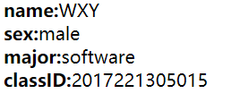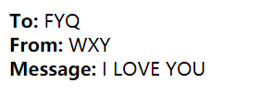

代码见附件。

1. 使用XML+JavaScript将文件中的内容动态显示在html中：

